МУНИЦИПАЛЬНОЕ БЮДЖЕТНОЕ ДОШКОЛЬНОЕ ОБРАЗОВАТЕЛЬНОЕ УЧРЕЖДЕНИЕ ДЕТСКИЙ САД № 34 «ЗОЛОТОЙ КЛЮЧИК»
МУНИЦИПАЛЬНОГО ОБРАЗОВАНИЯ АБИНСКИЙ РАЙОН

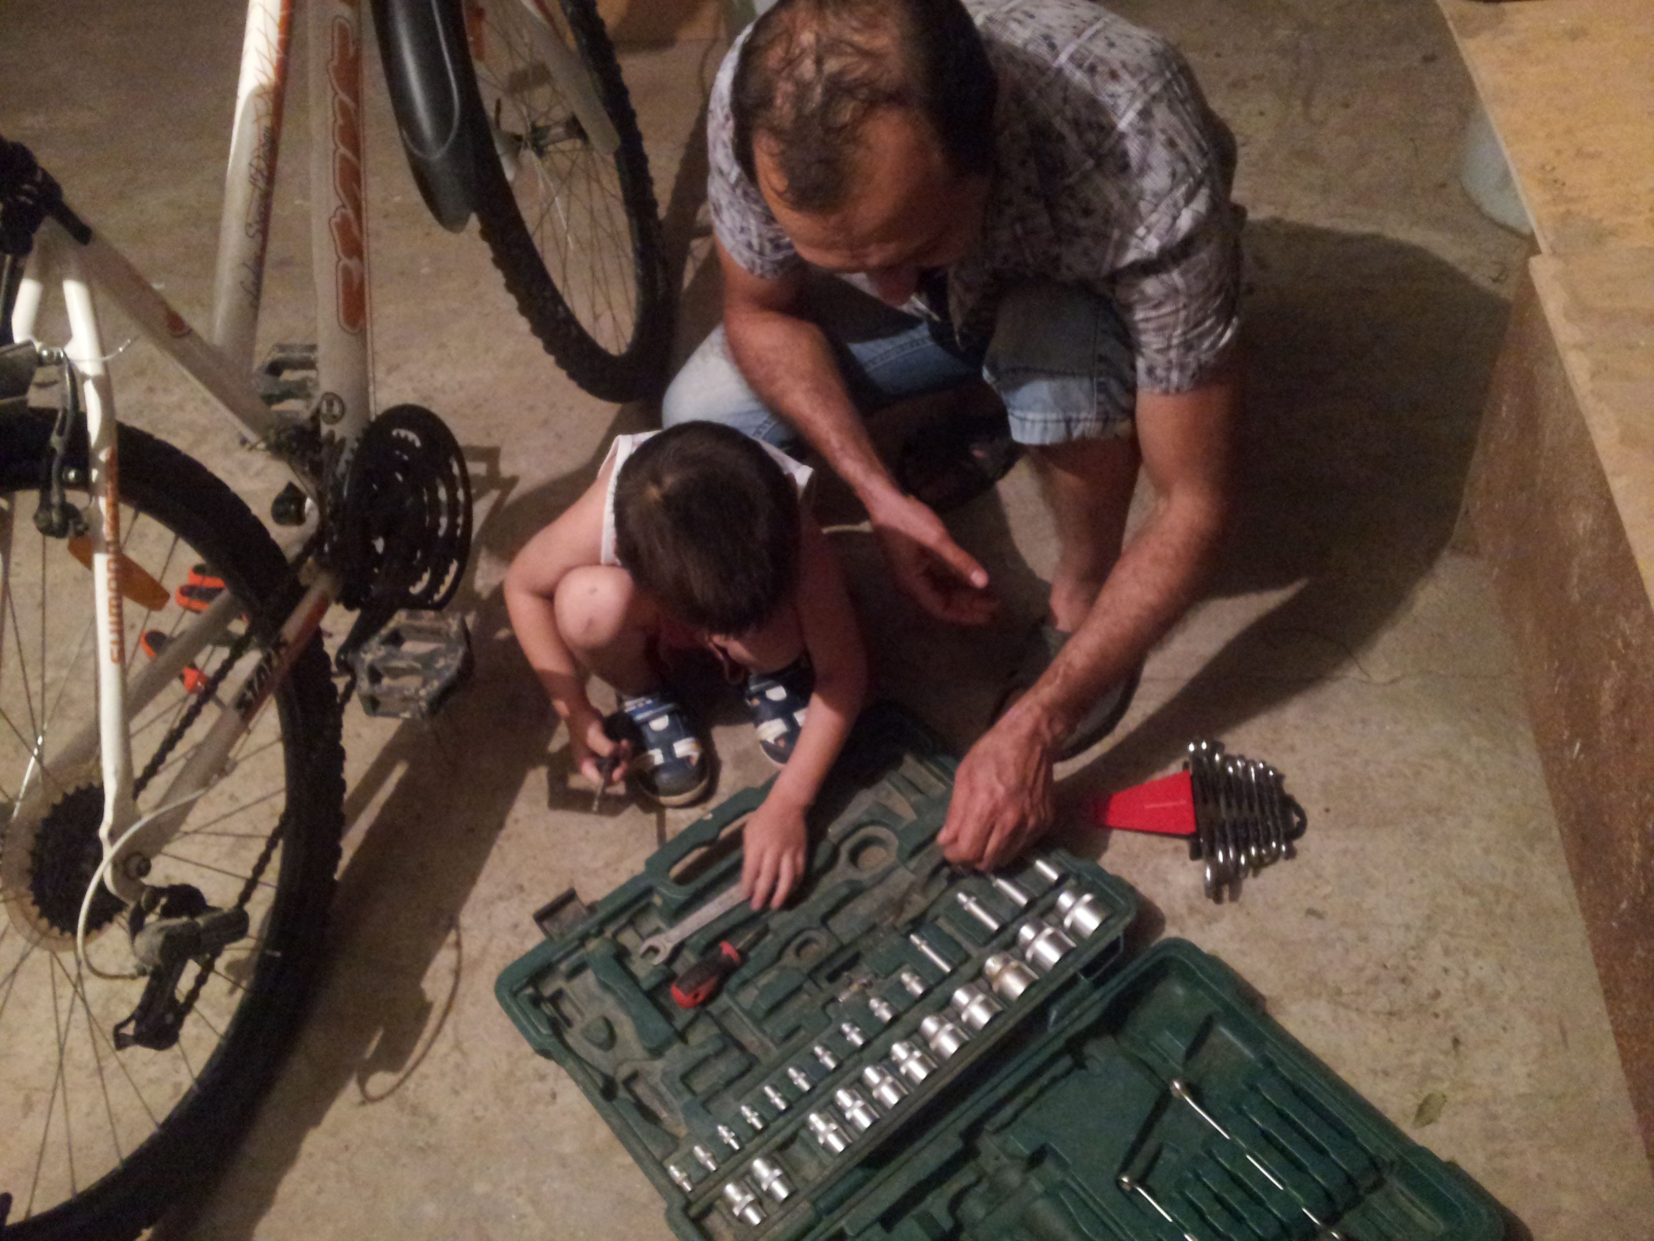
ЗАДАНИЕ 1.
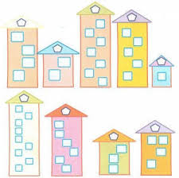
а) Покажи, какой из домов на рисунке самый большой? Какой самый маленький?
б) Раскрась дом с одним окошком в красный цвет, дом в котором много окон - в зеленый.

ЗАДАНИЕ 2.
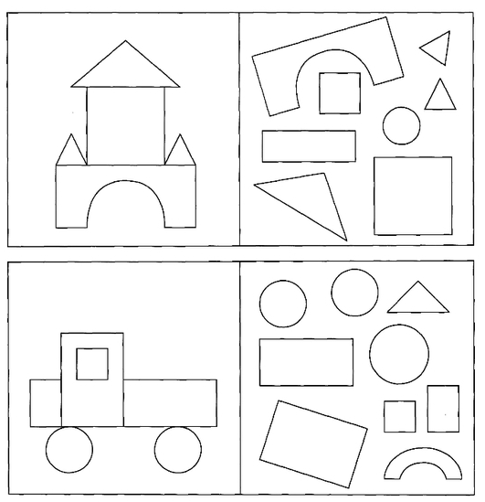
а) Разрежь и собери картинку.
б) Раскрась образец картинки.

«Прятки» скубиками
Начните эту игру с четырех кубиков. Достаньте их из коробочки и поставьте в ряд на столе. Объясните малышу, что кубики будут играть с ним в прятки, и напомните, что на столе стоят четыре кубика. Теперь накройте их ладонями, в правую руку возьмите один кубик, а в левую — три.
Положите на стол кубик из правой руки и спросите ребенка: «Сколько кубиков в этой руке?» Когда малыш ответит «Один», задайте второй вопрос: «А в этой сколько спряталось?». Как только ребенок даст правильный ответ, обязательно похвалите его.
Теперь снова поставьте четыре кубика в ряд, напоминаете, что их четыре, и повторите игру. Но на этот раз спрячьте в каждой ладони по два кубика. При последнем повторении игры вы можете все кубики взять в правую руку. И когда выяснится, что в левой руке кубиков нет, напомните малышу, что «ни одного» называется ноль.
Считать можно и кубики, и игрушки, и фигурки букв — последнее будет особенно актуально, если одновременно со счетом вы учите малыша буквам и чтению.
Игра «Собери картинку»
Эта игра может быть очень разной и обязательно понравится вашему ребенку.
Можно купить готовые кубики и собирать из них предлагаемые картики (героев сказок, животных, игрушек и т.д.), а можно пофантазировать и сделать такую игру своими руками. Так дети младшего дошкольного возраста могут собрать круг, квадрат, треугольник, разрезанные на несколько частей. Также можно разрезать картинку из журнала или старой книги и предложить ребенку собрать ее.
